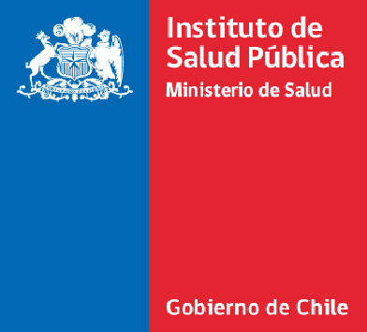

“FORMULARIO SOLICITUD DE ESTABLECIMIENTO TITULAR O IMPORTADOR DE PRODUCTOS COSMÉTICOS”

SOLICITUD N°
FECHA:

Código Arancelario: 4111051

(Asimilado)

1 .- IDENTIFICACIÓN DEL SOLICITANTE
1.1.- RUT:

1.2.- Nombre o Razón Social:

1.3.- Domicilio:

1.4.- E-mail

2.- PROPIETARIO O REPRESENTANTE LEGAL
2.1.-RUT

2.2.-Nombre

2.3- Dirección

2.4.- E- mail:

3.-RESPONSABLE DE LA INFORMACIÓN TÉCNICA
  - Nombre

  - RUT

CARGO

2.3- Dirección

2.4.- E- mail:

Declaro bajo juramento que los datos suministrados en el presente formulario son verdaderos e íntegros.

Que el producto para el que solicito autorización cumple con lo establecido en D.S 239, por lo tanto, tiene
ingredientes permitidos y es de uso tópico.

Formulo la presente declaración en conocimiento de lo dispuesto en el Artículo 210 del Código Penal, que
dispone: “El que ante la autoridad o sus agentes perjurare o diere falso testimonio en materia que no sea
contenciosa, sufrirá penas de presidio menor en sus grados mínimo a medio y multa de seis a diez
unidades tributarias mensuales"

Firma del propietario o Representante legal Firma del Director o Asesor técnico.

